Deutsch Schulolympiade 2011 Klasse 5
Vor- und Nachname______________________
LEXIKALISCH-GRAMMATISCHER TEST
I.Выбери правильный вариант:
1. Lernst du in ___________Schule ? die - den - der
2. __________ihr gern ? lernt - lernst - lernen
3. Wo______dein Onkel ? arbeite - arbeitet - arbeitest
4. ___________Kusine ist schön. meine - mein - meines
5. Da kommen Uta und _______Freundin. seine - ihre - meine
6. Sie_______Kindergärtnerin. hat - ist - bist
7. Wie alt__________du ? sind - bist - ist
8.Er _________heute Musik hören. wollen - will - willst
II. Вставь вопросительное слово:
1. …….... ist das? Das ist meine Freundin Anna.
2. ............ heißt du? Ich heiße Marion.
3. ........... wohnen Sie? Ich wohne in Minsk.
4. ................ kommt er? Er kommt aus Berlin.
5. ................ gehen die Kinder? Sie gehen auf den Spielplatz.
III. Вставь: „in den“, „ in die“, „ins“:
1. Am Montag gehe ich ………….....Musikschule.
2. Am Dienstag gehe ich ....................Schwimmbad.
3. Am Mittwoch gehe ich ……..…..Park.
4. Am Donnerstag gehe ich ….…...Bibliothek.
5. Am Freitag gehe ich……………...Kino.
6. Am Samstag gehe ich…………....Museum
7. Am Sonntag gehe ich …….……...Zirkus.
IV. Lest den Text und macht die Aufgaben zum Text.
Прочитайте текст и выполните задания к тексту.
Wowa erzählt über seinen Freund
Ich habe einen Freund. Mein Freund heißt Sascha. Sascha lebt in Odessa. Sascha ist Schüller. Er besucht die Klasse 5a. Er lernt sehr fleißig. Sascha ist ein Naturfreund. Er arbeitet sehr gern im Schulgarten. Im Frühling pflanzt er dort Bäume und Blumen. Saschas Eltern sind Ingenieure. Sascha hat Geschwister: einen Bruder und eine Schwester. Sie sind nicht besonders groß.
Ich schreibe meinem Freund gern Briefe. Ich erzähle in den Briefen über meine Schule, über unsere Klasse. Im Sommer besuche ich immer meinen Freund. Ich liebe ihn sehr.
der Ingenieur - инженер
der Naturfreund - натуралист
L Скажите, соответствуют ли данные предложения содержанию текста.
 | Richtig | Falsch
1. Wowa hat eine Frendin.
2. Er heißt Sascha.
3. Sascha lebt in Minsk.
4. Das Lernen und die Arbeit im Schulgarten machen ihm Spaß.
5. Saschas Eltern sind Lehrer.
6. Wowas Freund hat keine Geschwister.
7. In den Briefen erzählt Wowa über das Wetter und über seine Familie.
8. Wowa besucht seinen Freund immer im Herbst.
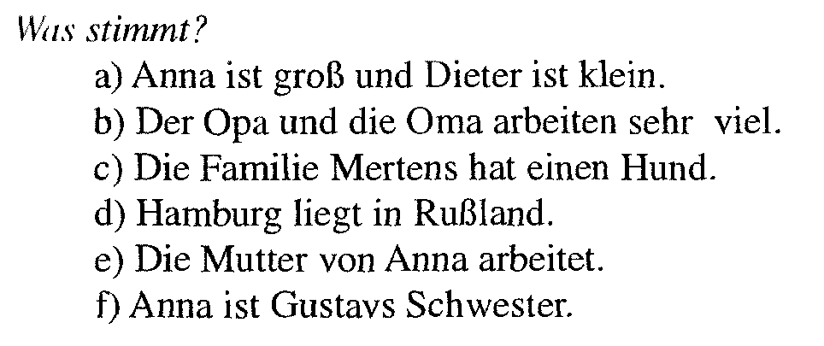
V
Аудирование

